الامتحان الثاني في مادة العلوم الفيزيائية والتكنولوجيا
الأستاذ: سماحي حسين |  | متوسطة:  أحمد بن دحمان - زناتة |  | المستوى:  الثالثة متوسط |  |  |  | السنة الدراسية:  2021/2022

التمرين الأول:

تعتبر طاقة المياه من الطاقات البديلة، النظيفة والمتجددة. حيث يتجه العالم حاليا نحو البحث في كيفية استغلالها على أحسن وجه لتكون بديلا للبترول والغاز الطبيعي، في الصورة المقابلة نموذج يوضع عمل مصباح انطلاقا من تدفق الماء.  1. ماذا يقصد بطاقة بديلة، نظيفة ومتجددة؟ قدم أمثلة أخرى.  2. اشرح كيفية اشتعال المصباح بواسطة هذه التركيبة.  3. أنجز السلسلة الوظيفية المعبرة عن هذه التركيبة.  4. أنجز السلسلة الطاقوية الموافقة لهذه التركيبة. | 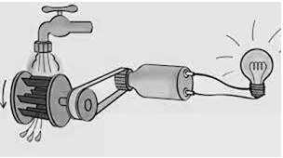

التمرين الثاني:

لديك مخطط لدارة كهربائية (الشكل المقابل).  1. سمي العناصر المرقمة مبينا دور كل عنصر.  2. أعد رسم مخطط الدارة بكامل عناصرها بشرط عدم توهج المصباح عند غلق القاطعة.  3. أنقل الجدول أدناه واملاه بما يناسب: |  | 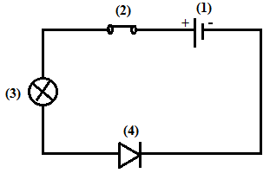
نموذج القطار | النموذج المائي |  | الدارة الكهربائية
عمال يدفعون عربات | ........................ |  | ........................
........................ | حركة جزيئات الماء |  | ........................
حواجز قابلة للعبور | ........................ |  | ........................

الوضعية الادماجية:

قام عمر بتجهيز منزله الجديد ببعض الأجهزة الكهرو منزلية (تلفاز، مدفئة كهربائية، مسخن السندويش)، تفاجأ بعد مرور ثلاثة أشهر من استعمال هذه الأجهزة من الفاتورة المرتفعة للكهرباء.
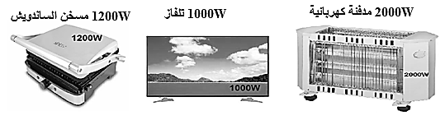
1. ماذا تعني الدلالات المكتوبة على الاجهزة السابقة؟
2. أحسب الطاقة المستهلكة من طرف كل جهاز بعد تشغيلها لمدة ساعة بوحدة الكيلو واط الساعي (kWh).
3. أي الأجهزة يستهلك طاقة أكبر؟ وبماذا تنصح عمر لتفادي الارتفاع الكبير لفاتورة الكهرباء.

حل الامتحان الثاني في مادة العلوم الفيزيائية والتكنولوجيا
الأستاذ: سماحي حسين |  | متوسطة:  أحمد بن دحمان - زناتة |  | المستوى:  الثالثة متوسط |  |  |  | السنة الدراسية:  2021/2022

التمرين الأول:

1. يقصد بـ:
أ. طاقة بديلة: طاقة تعوض طاقات أخرى.
ب. طاقة نظيفة: غير ملوثة (صديقة للبيئة).
ج. طاقة متجددة: طاقة لا تفنى، دائمة. (تزول بزوال الأرض ومن عليا).
2. الشرح:
الماء يتدفق، يدير العنفة، العنفة تدور، تدير البكرة، البكرة تدور، تدير الدينامو، الدينامو يدور، يغدي المصباح، المصباح يتوهج.
3. السلسلة الوظيفية:
يغدي تدير تدير يدير
ماء
مصباح
دينامو
عنفة
بكرة

يتوهج يدور تدور تدور يتدفق

4. السلسلة الطاقوية:
W W W We
مصباح
دينامو
عنفة
بكرة
ماء + أرض

E_{pp} + E_{c} E_{c} E_{c} E_{c} E_{i}

التمرين الثاني:

1. تسمية العناصر المرقمة:  (1) ← مولد (أو بطارية): دوره تحريك الدقائق الكهربائية.  (2) ← قاطعة: دورها فتح وغلق الدارة.  (3) ← مصباح: التوهج والكشف عن وجود تيار كهربائي.  (4) ← صمام: التوهج والكشف عن جهة مرور التيار الكهربائي.  2. رسم مخطط الدارة بكامل عناصرها بشرط عدم توهج المصباح عند غلق القاطعة.  3. أنقل الجدول أدناه واملاه بما يناسب: |  | 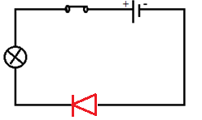
نموذج القطار | النموذج المائي |  | الدارة الكهربائية
عمال يدفعون عربات | المضخة |  | المولد
حركة العربات | حركة جزيئات الماء |  | حركة الدقائق الكهربائية
حواجز قابلة للعبور | حنفية مغلقة |  | قاطعة مفتوحة

الوضعية الادماجية:

1. الدلالات تعني: استطاعة التحويل الطاقوي.
2. حساب الطاقة المستهلكة بوحدة الكيلو واط الساعي kWh:
حساب الطاقة المستهلكة من طرف المدفئة الكهربائية:
المعطيات:  P = 2000W = 2kW  t = 1h | E = P × t  E = 2 × 1  E = 2kWh
حساب الطاقة المستهلكة من طرف التلفاز:
المعطيات:  P = 1000W = 1kW  t = 1h | E = P × t  E = 1 × 1  E = 1kWh
حساب الطاقة المستهلكة من طرف مسخن الساندويش:
المعطيات:  P = 1200W = 1.2kW  t = 1h | E = P × t  E = 1.2 × 1  E = 1.2kWh
3. الجهاز الذي يستهلك طاقة كبيرة هو: المدفئة الكهربائية.
- النصائح:
- استعمال أجهزة ذات استطاعة أقل.
- التقليل من زمن استعمال الأجهزة الكهربائية.

